АРХИТЕКТУРНО-СТРОИТЕЛЬНЫЙ ИНСТИТУТ
Дизайн-проект ландшафтного парка

Кафедра: Архитектура
Исполнитель: Маликова Дарья Денисовна, ст. гр. АС-431
Научный руководитель: доцент кафедры архитектуры ЮУрГУ, Финаева Ольга Владимировна.

Зонирование территории парка основано на центрично-осевой композиции, от которой отходят лучи. Центром является смотровая площадка, откуда отходят дорожки. Все основные дорожки делят парки на определенные зоны: зона детских и спортивных площадок, административно-ресторанного комплекса, пруд с набережной, тихая/прогулочная зона и зона отдыха с оборудованными тропами, все главные дорожки соединены второстепенными, что позволяет удобно передвигаться.
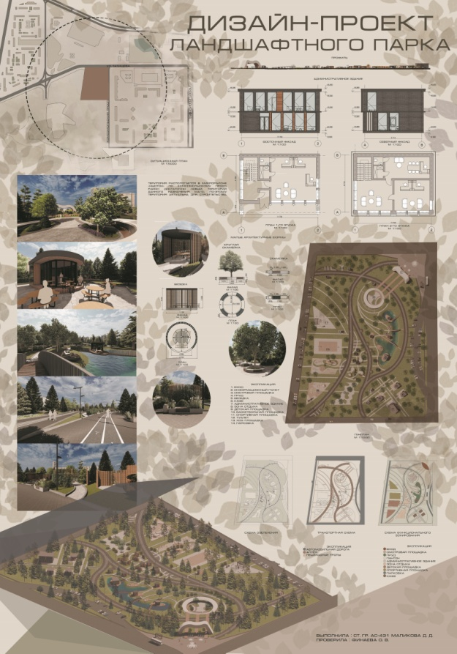
Особенности архитектурно-планировочного решения: большое пространство для прогулок и обширные территории для пикников, способствует единению с природой; искусственные водоемы с набережной; оборудованная велосипедная дорожка; спортивная и детская площадка; обилие различных растений; небольшие кафе и киоски; административное здание.
Оборудование в спортивной зоне включает в себя площадку для баскетбола и тренажеры. В детской зоне находится детская площадка, состоящая из 2 зон, предназначенных для разных возрастов. Площадка включает в себя различные горки, домики, песочницы, качели и т.д. Малые формы рассчитаны на детей разного возраста.
Главные аллеи парка оборудованы скамейками, также оборудованы зоны со столиками и беседками для комфортного отдыха. Вся территория парка оборудована фонарями и скамейками, навесами и беседками.

